
VY_32_INOVACE_06_KAJ_78_03

Šablona č. 6
Vzdělávací oblast | Jazyk a jazyková komunikace
Předmět | Konverzace v anglickém jazyce
Tematický okruh | Mine! Family, clothes
Ročník | 7. – 8.
Anotace | Materiál obsahuje 2 nascanované pracovní listy ke kopírování, plus metodické instrukce, jak s nimi pracovat.
Autor | Markéta Vítová
Očekávaný výstup | Asking and saying who things belong to
Průřezová témata | VMEGS – Evropa a svět nás zajímá
Klíčová slova | Family members, clothes
Druh učebního materiálu | Pracovní listy, které žáci budou při komunikaci používat.

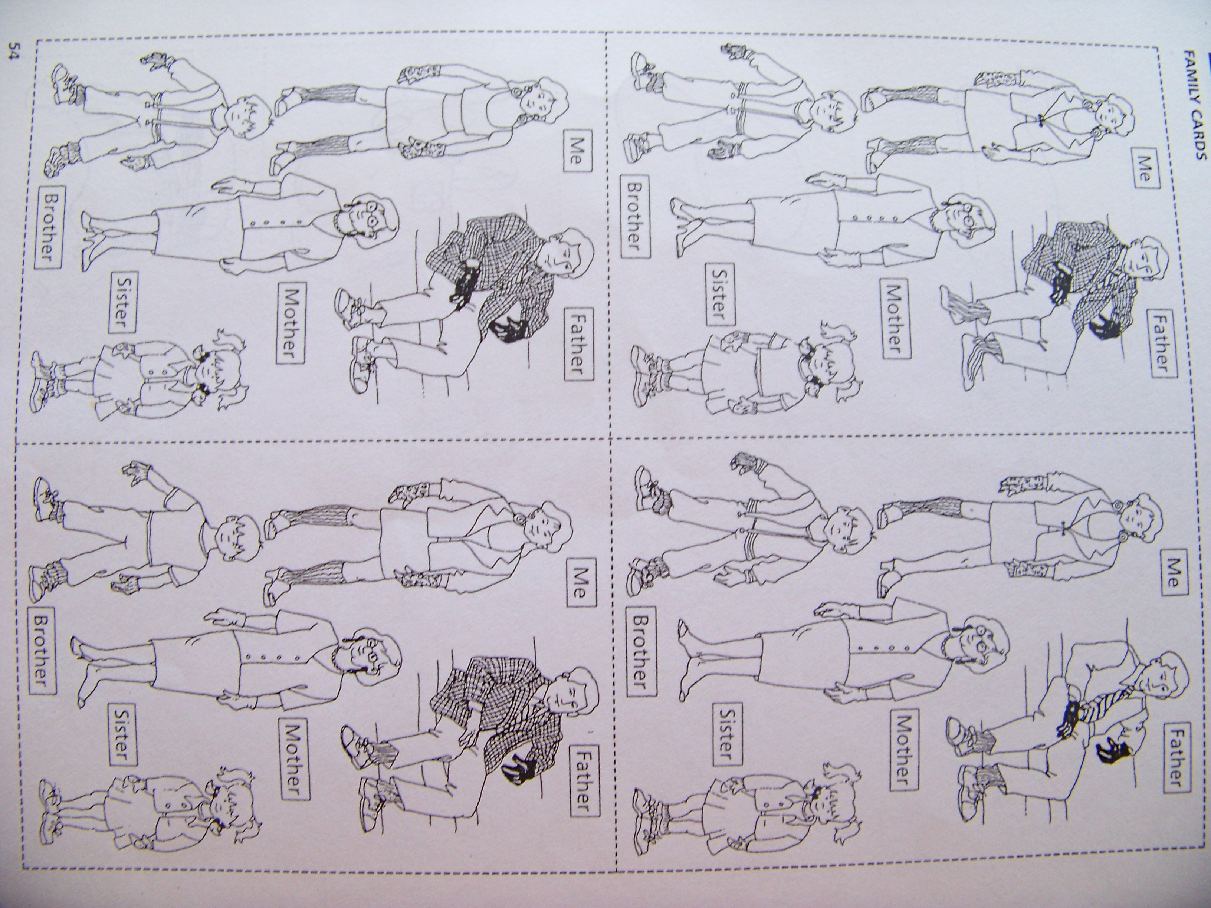

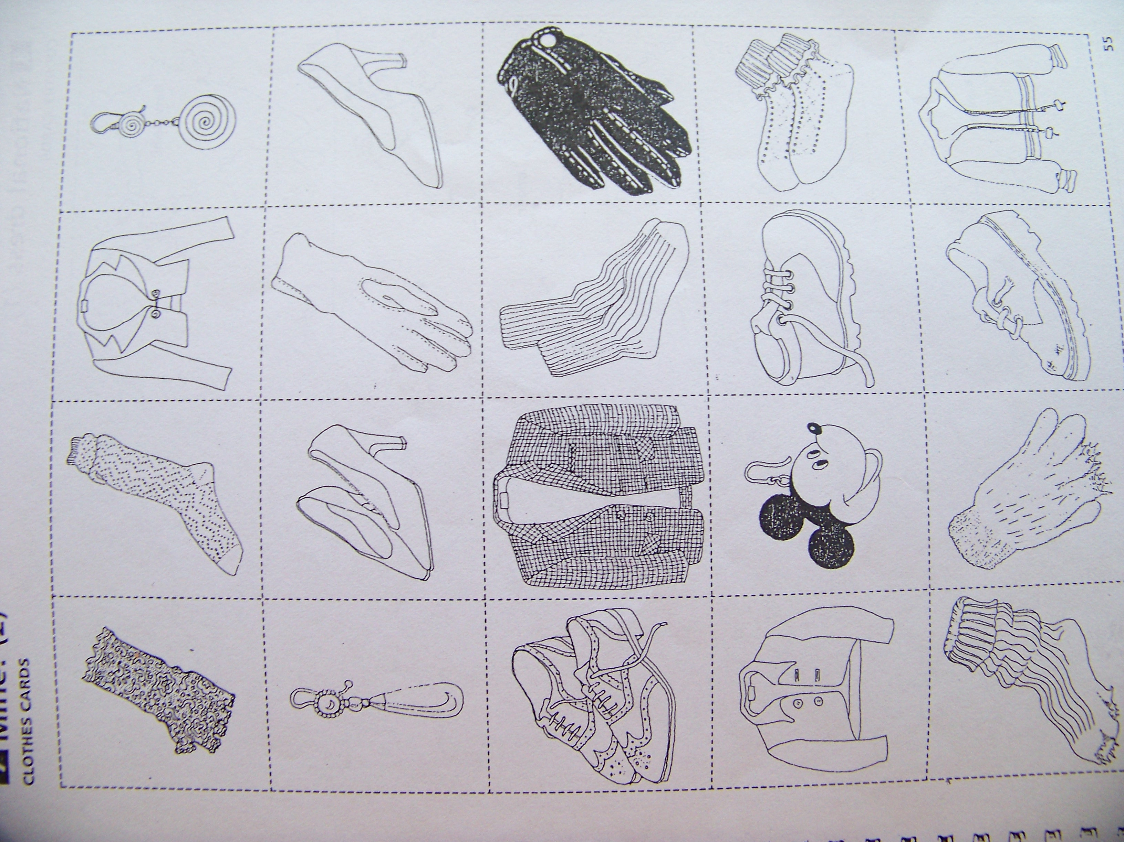

Metodické instrukce:
Tato aktivita je určena pro celou třídu na dobu jedné vyučovací hodiny, tj. 45 minut. Žáci si díky ní opakují slovní zásobu týkající se rodiny a oblečení a komunikují jednoduchými větami.
Jak na to? - rozdělíme žáky do skupinek po třech až po čtyřech
- každé skupině dáme set Family cards a set Clothes cards
- kartičky s oblečením dají žáci obrázkami dolů na hromádku uprostřed stolu
- první hrající žák vezme poté jednu z nich a zeptá se: Wose is this/are these?
- ostatní hráči se podívají na jejich Family Cards, na nichž každému členu rodiny chybí jeden kus oblečení, ten, komu chybí to, o kterém je právě řeč řekne: Mine! My brother´s / sister´s atd… a kartičku s oblečením si vezme
Cílem hry je: Získat co nejdříve a správným způsobem všech pět chybějících částí oblečení rodině, kterou má žák na obrázku.

Zdroj:
Učebnice Beginners´ Communication Games, Jill Hadfield, nakladatelství Longman – materiál volně určený ke kopírování

